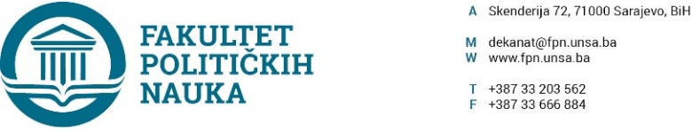
Na osnovu člana 108. Statuta Univerziteta u Sarajevu, a u vezi sa članovima 87. i 90. Zakona o javnim nabavkama (“Službeni glasnik BiH” broj: 39/14), člana 7. Pravilnika o postupku direktnog sporazuma Fakulteta političkih nauka u Sarajevu br. 02-1-291-1/17 od 11.04.2017.godine, zaključuje se
UGOVOR O JAVNOJ NABAVCI
Između ugovornih strana:
- Fakultet političkih nauka Univerziteta u Sarajevu, ulica Skenderija 72. ID broj: 4200088220009, U daljem tekstu: Ugovorni organ kog zastupa dekan prof.dr. Sead Turčalo, i

- Ponuđača “Sar od’’ – Buka broj 1, 71000 Sarajevo, Bosna i Hercegovina, ID broj: 4302261510007, u daljem tekstu: Izvršilac radova, kog zastupa vlasnik Semir Sinanović.

I - Predmet ovog ugovora je: nabavka molerskih radova na Fakultetu političkih nauka Univerziteta u Sarajevu, u vrijednosti od 2032,00 KM (bez PDV-a) odnosno 2378,00 KM (sa PDV-om).
II - Cijene su fiksne i ne mogu se mijenjati ni pod kakvim uslovima.
III - Ugovorni organ se obavezuje da plaćanje računa sa uračunatim PDV-om izvršiti u roku od 30 dana od dana ispostavljanja računa.
IV - Rok izvršenja ugovora je 30 dana.
V - Na sve što nije regulisano ovim ugovorom primjenit će se Zakon o obligacionim odnosima.
VI -Ovaj ugovor je sačinjen u 4 (četiri) istovjetna primjerka od kojih svaka strana zadržava po 2 (dva).
Sarajevo, 20.07.2020.godine.
Broj: 01-3-847-7/20

ZA IZVODIOCA RADOVA ZA UGOVORNI ORGAN
DIREKTOR DEKAN
____________________ ______________________
Sinanović Semir Prof.dr. Sead Turčalo

